Тема заняття «Біосфера. Складові біосфери, особливості їх поширення на земній кулі»
1.Що означає поняття «біосфера» (визначення запишіть у зошит).
2. Опрацюйте параграф 54 або прослухайте відео за посиланням: https://youtu.be/J-Spgc3sehQ.
3. Коли, на думку вчених, зародилося життя на Землі? У яких формах існує життя?
4. Використовуючи малюнок, визначте у яких оболонках і на якій висоті, або глибині проходять межі біосфери.
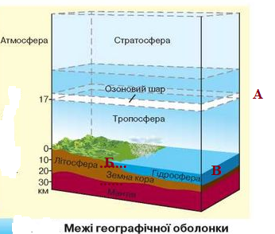
А -
Б -
В -

5. Який прошарок називають «плівкою життя»? Де він знаходиться?
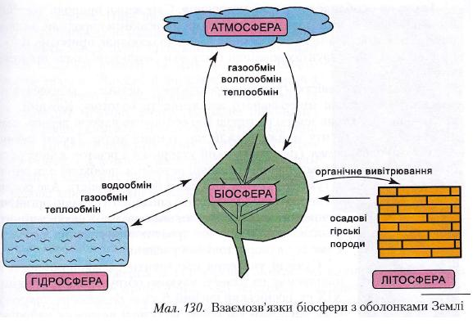
6. Користуючись поданим нижче малюнком та прослуханим текстом, поміркуйте як пов’язані організми з оболонками Землі. Наведіть конкретні приклади взаємозв’язків між:
а) організмами і літосферою
б) організмами і атмосферою
в) організмами і гідросферою

- Як поширюються живі організми на суходолі? Від чого залежить їх кількість?
У вибраній для себе формі ( таблички, або кластера ) покажіть особливості рослинного і тваринного світу, характерного для широт: екваторіальних, субекваторіальних, тропічних, помірних, арктичних і субарктичних.
- Що означають поняття «флора» і «фауна»?
- Закріпіть свої знання про поширення живих організмів на суходолі, виконавши завдання за посиланням:https://learningapps.org/2074201

